**ROĐENDANSKA TORTA**

Dabar Marko danas puni jedanaest godina. Svake se godine raduje rođendanskoj torti i svjećicama na njoj. Nažalost, njegova je mama zagubila dio svjećica te ih je od prošle godine ostalo samo pet. Srećom, Markova mama zna kako prikazati broj jedanaest uz pomoć pet svjećica. Postavila je svjećice na torti, jednu za drugom, na sljedeći način.

Krajnje desna upaljena svjećica predstavlja vrijednost jedan. Sljedeća upaljena svjećica, druga, gledano s desna na lijevo, predstavlja vrijednost dva (dvostruko više od prve).

Treća upaljena svjećica (gledano s desna na lijevo) predstavlja vrijednost četiri (dvostruko više od druge). Za sljedeće se svjećice pravilnost nastavlja na isti način.

Paljenjem svjećica na različitim pozicijama, mogu se predstaviti različite vrijednosti.

Primjer: Ako su upaljene prve dvije svjećice, (gledano s desna na lijevo), a ostale su izgašene, predstavljena je vrijednost 3 (2+1).

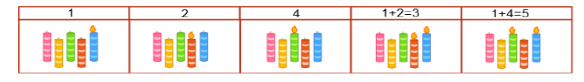

Pitanje

Svjećice na Markovoj torti označene su slovima. Koje je svjećice upalila Markova mama kako bi predstavila broj 11? Kao odgovor zapiši slova koja označavaju svjećice koje trebaju biti upaljene (npr. ABCDE).

